网上购物系统
用例调查说明书

Version 1.0

修正履历
Date | Version | Description | Author
2007/10/31 | 1.0 |  | 杨睿国/王雪峰

Table of Contents
1. 说明的概述 4
1.1 用例模型 4
1.2 假设和依赖 6
2. 详细需求 7
2.1 Use-Case 清单 7
2.2 补充规格说明 7
3. 辅助资料 7

用例调查说明书

说明的概述

用例模型
系统用例图如下：
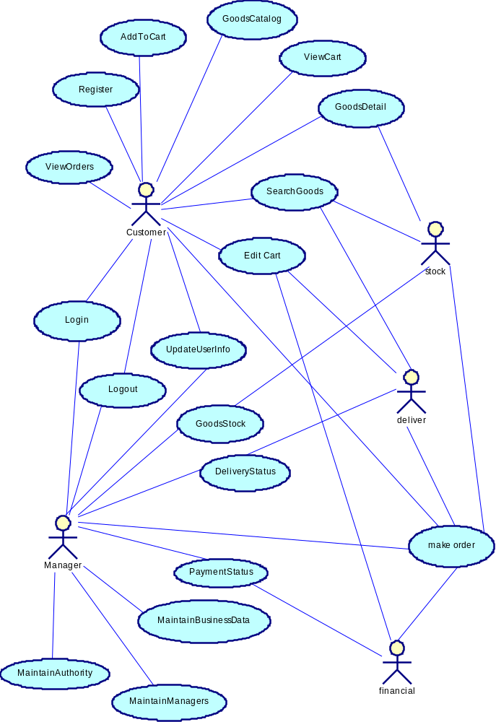

用例的概要描述如下表所示：
主要参与者 | 优先级 | 用例名 | 用例概述
顾客 | 高 | 商品类别(Goods Catalog) | 顾客浏览商品类别，系统返回此类别的商品一览。
顾客 | 高 | 检索商品(Search Goods) | 顾客根据输入的关键词，系统检索商品获得商品一览。
顾客 | 高 | 商品详细(Goods Detail) | 顾客在商品详细页面上获得商品的详细信息。
顾客 | 高 | 顾客注册(Register User) | 顾客输入注册信息，成为网站会员。
顾客 | 高 | 修改注册信息(Update User Info) | 顾客修改并更新注册信息。
顾客 | 高 | 查看订单(View Orders) | 顾客查看自己订单。
顾客 | 高 | 顾客登录系统(Login User) | 顾客输入合法的用户名和密码登录系统。
顾客 | 高 | 顾客退出系统(Logout User) | 顾客能够在任何时间退出系统。
顾客 | 高 | 商品放入购物车(Add Goods to Cart) | 顾客能够把商品放入购物车。
顾客 | 高 | 编辑购物车(Edit Cart) | 顾客能够编辑购物车。
顾客 | 高 | 下订单(Make Order) | 顾客能够生成订单并提交。
管理员 | 中 | 管理员登录系统(Manager Login) | 管理员能够登录系统。
管理员 | 中 | 管理员退出系统(Manager Logout) | 管理员能够退出系统。
管理员 | 中 | 管理业务数据(Maintain Business Data) | 管理员能够管理业务数据，包括对商品，订单和会员等业务数据的新增，更新，删除，检索操作。
管理员 | 中 | 管理系统权限(Maintain Authority) | 管理员能够管理系统的权限，包括对权限的新增，更新，删除，检索操作。
管理员 | 中 | 管理管理员(Maintain Manager) | 管理员能够维护管理员数据，包括新增，更新，删除，检索操作。
管理员 | 低 | 付款状态批处理(Payment Status Batch) | 管理员能够通过批处理程序完成同财务系统的交互，更新订单付款状态的最新信息。
管理员 | 低 | 商品库存批处理(Goods Stock Batch) | 管理员能够通过批处理程序完成同库存系统的交互，更新商品库存数的最新信息。
管理员 | 低 | 配送状态批处理(Delivery Status Batch) | 管理员能够通过批处理程序完成同物流系统的交互，更新订单配送状态的最新信息。

假设和依赖
顾客必须具备基本的计算机知识。管理员必须经过一定的培训。否则将影响系统的使用效果。

详细需求
这章中将使用用例技术描述系统的详细需求。

Use-Case 清单
用例名和对应的用例描述文件的关系如下：
编号 | 用例名 | 对应用例文件
01 | 商品类别 | 01_ucspec.doc
02 | 检索商品 | 02_ucspec.doc
03 | 商品详细 | 03_ucspec.doc
04 | 顾客注册 | 04_ucspec.doc
05 | 修改注册信息 | 05_ucspec.doc
06 | 查看订单 | 06_ucspec.doc
07 | 顾客登录系统 | 07_ucspec.doc
08 | 顾客退出系统 | 08_ucspec.doc
09 | 商品放入购物车 | 09_ucspec.doc
10 | 管理购物车 | 10_ucspec.doc
12 | 下订单 | 12_ucspec.doc
16 | 管理员登录系统 | 16_ucspec.doc
17 | 管理员退出系统 | 17_ucspec.doc
18 | 管理业务数据 | 18_ucspec.doc
19 | 管理系统权限 | 19_ucspec.doc
20 | 管理管理员 | 20_ucspec.doc
21 | 付款状态批处理 | 21_ucspec.doc
22 | 商品库存批处理 | 22_ucspec.doc
23 | 配送状态批处理 | 23_ucspec.doc

补充规格说明
参见 B2Csystem_ss.doc

辅助资料
参见 B2Csystem_gloss.doc

